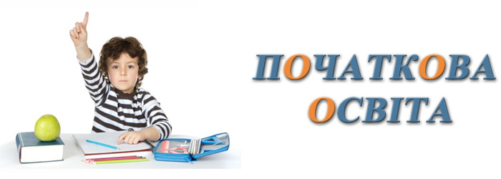ГРОМАДСЬКЕ ОБГОВОРЕННЯ

ПРОЕКТУ ДЕРЖАВНОГО СТАНДАРТУ ПОЧАТКОВОЇ ОСВІТИ
Міністерство освіти і науки пропонує для громадського обговорення проект Державного стандарту початкової освіти. Документ оприлюднено на сайті відомства. За інформацією Міносвіти, проектом нового державного стандарту визначено мету та принципи організації освітнього процесу у початковій школі, загальну характеристику змісту навчання, що охоплює перелік освітніх галузей.
Проект доступний для обговорення на сайті Міністерства: http:mon.gov.ua (розділ «Громадянам» – «Консультації з громадськістю» – «Громадське обговорення – 2017»).
Документом визначено:
- мету та принципи організації освітнього процесу в початковій школі;
- загальну характеристику змісту навчання, що охоплює перелік освітніх галузей;
- державні вимоги до рівня загальноосвітньої підготовки учнів, поданих через мету, загальні цілі, уміння та очікувані результати навчання за освітніми галузями;
- співвідношення між освітніми галузями й гранично допустимим навантаження, що подано в Базовому навчальному плані.
Проектом передбачено впровадження нового змісту освіти, який ґрунтується на формуванні компетентностей, необхідних для успішної самореалізації особистості в суспільстві. Формування знань, умінь, що є сутністю компетентнісного підходу, забезпечують у майбутньому здатність особистості успішно навчатися, проводити професійну діяльність, відчувати себе частиною спільноти й брати участь у справах громади. У змісті проекту Державного стандарту представлено таку структуру:
Про документ
- Про що?
- Кому і для чого?
- Як створювався?
Ідейні засади
- Мета початкової освіти
- Принципи
Загальна характеристика змісту початкової освіти
- Освітні галузі
Система управління змістом освіти через стандарт
- Навчальні програми предметів або курсів
- Модельні навчальні програми
- Національна електронна платформа
- Базовий навчальний план
- Типовий навчальний план
- Робочий навчальний план закладу освіти
Пояснення для вчителів із використання проекту Стандарту початкової освіти
- Обов’язкові елементи навчальної програми предмета або курсу
- Календарне планування
- Спостереження та оцінювання
- Пояснення індексів конкретних очікуваних результатів
- Наскрізні вміння
Державні вимоги до рівня загальноосвітньої підготовки учня/ учениці
- Мовно-літературна освітня галузь
- 1.1.Українська мова, мови меншин
- 1.2. Іншомовна освіта
- Математична освітня галузь
- Природнича освітня галузь
- Технологічна освітня галузь
- Інформатична освітня галузь
- Соціальна і здоров’язбережна освітня галузь
- Фізкультурна освітня галузь
- Громадянська та історична освітня галузь
- Мистецька освітня галузь
Змістові лінії та конкретні очікувані результати
- Мовно-літературна освітня галузь
- Іншомовна освітня галузь
- Математична освітня галузь
- Природнича освітня галузь
- Технологічна освітня галузь
- Інформатична освітня галузь
- Cоціальна та здоров’язбережувальна освітня галузь
- Фізкультурна освітня галузь
- Громадянська та історична освітня галузь
- Мистецька освітня галузь
Додаток 1. Базовий навчальний план
Додаток 2. Покажчик наскрізних умінь

Автори проекту Державного стандарту початкової освіти зазначають, що формування знань, умінь, ставлень, які є сутністю компетентнісного підходу, має забезпечити у майбутньому здатність особистості успішно навчатися, провадити професійну діяльність, відчувати себе частиною спільноти і брати участь у справах громади.
Для громадського обговорення пропонується проект типових навчальних планів, розроблених на основі зазначеного вище базового навчального плану. Проект доступний для обговорення до 15 серпня 2017 року. З метою удосконалення нормативного документу та врахування конструктивних пропозицій від усіх зацікавлених установ МОН України просить до 15 серпня 2017 року надіслати узагальнені результати за адресами: a_lototska@mon.gov.ua, dpo@imzo.gov.ua.
Зауваження та пропозиції також просимо надіслати в КЗ Сумський ОІППО до 13 серпня 2017 року за електронними адресою www.soippo.edu.ua.

